Попытался сделать автоматизированный алгоритм работающий по кинематике и разделить тот лог е2с, который мы видели, где две трассы, объединились в одну.

Разности хода на одной частоте (tdoa_all.fig)

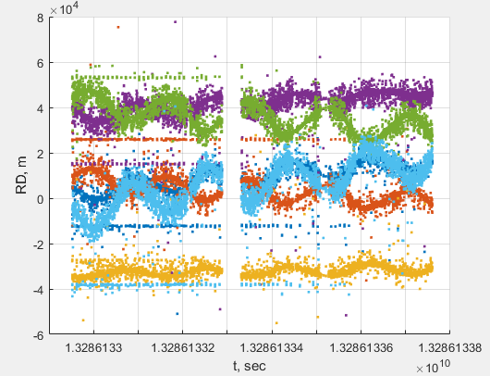

В трассу за 800 секунд попало 21 тысяча отметок, диапазон частот 432-442 (freqs.fig)

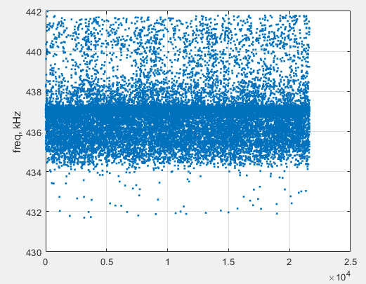

Как мы и раньше отметили, глядя на разности хода (РХ) можно явно выделить два объекта: один либо стоит на месте, либо летит очень далеко от нас таким образом, что РХ меняются медленно, второй маневрирует довольно близко, т.к. РХ меняются сильно. Также следует отметить что разброс (СКО) разностей хода для данных целей отличается на порядок (для маневрирующего объекта измерения сильно зашумленные).

Также могу отметить, что отметки для маневрирующего объекта в отличие от первого объекта поступают с периодом гораздо меньше 10 секунд, что не соответствует нашему описанию е2с. Есть два предположения: либо другой объект (не е2с), летающий на такой же частоте, либо у е2с есть другой режим.

Если приблизить РХ для первого объекта, то там можно увидеть, что действительно излучение происходит раз в 10 секунд, т.е. это точно наш клиент.

Тем не менее, алгоритм пока не может разделить правильно данные две трассы, они то и дело перескакивают друг на друга. Тем не менее, в полуручном режиме вот что получилось:

РХ для первого объекта + они же но сглаженные (tdoa_track1.fig)

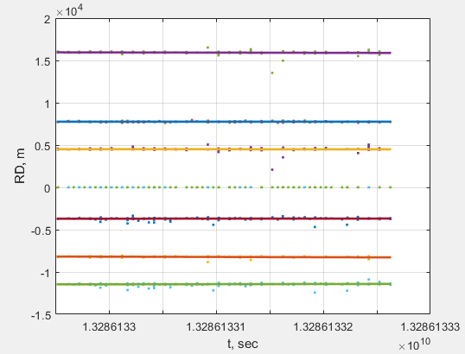

Аналогично для объекта 2 (tdoa_track2.fig)

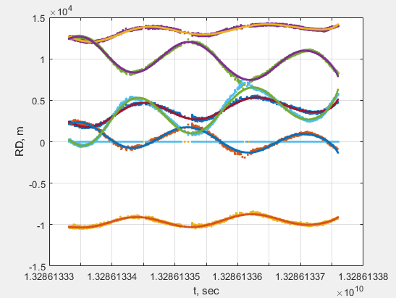

Теперь если подставить полученные аппроксимированые сглаженные гиперболы в алгоритм расчета координат получим следующее (3Dtracks.fig):

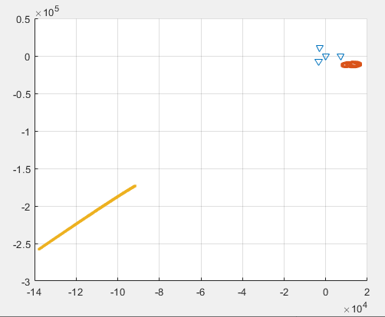

Данная картинка 3Dшная, ее можно в матлабе покрутить

Отдельно второй трек (track2only.fig)

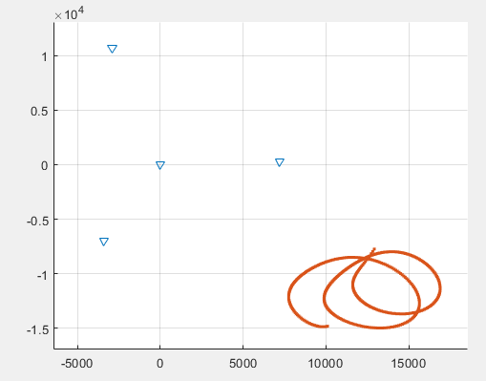

Видно, что действительно два объекта было и один кружился прямо рядом с нами, хотя я такого не помню. Надо понять что это все таки за объект (e2c или не e2c)

Что дальше:

1. Доделать кинематический алгоритм/подобрать правильные параметры, чтобы он в реальном времени мог разделять трассы, работающие на одной частоте
2. Попробовать данный алгоритм на других объектах, в том числе на гражданских.
3. Построить аналогичные трассы (или их куски) для остальных. Собирать трассы кинематически а не параметрически.
4. Попробовать добавить информацию о длительностях и амплитудах при отождествлении новой точки с трассой, т.к. пока не используется. Однако как я успел посмотреть, оба объекта имеют одинаковую длительность, характерную для е2с (порядка 10 мкс)